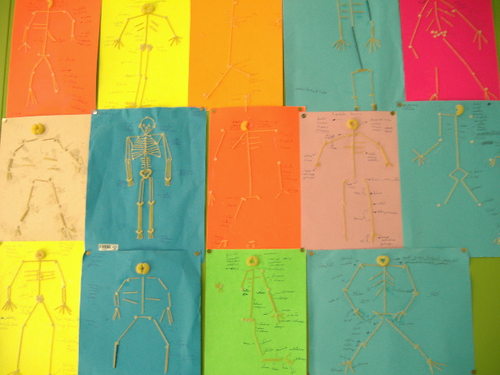**Trabalho projeto**

Numa folha colorida, constrói um esqueleto humano com massinhas de vários tamanhos, como no exemplo. Pede ajuda a um familiar! Não te esqueças de legendar o teu esqueleto com os nomes que aprendeste! Bom trabalho!

**Trabalho projeto**

Numa folha colorida, constrói um esqueleto humano com massinhas de vários tamanhos, como no exemplo. Pede ajuda a um familiar! Não te esqueças de legendar o teu esqueleto com os nomes que aprendeste! Bom trabalho!

**Trabalho projeto**

Numa folha colorida, constrói um esqueleto humano com massinhas de vários tamanhos, como no exemplo. Pede ajuda a um familiar! Não te esqueças de legendar o teu esqueleto com os nomes que aprendeste! Bom trabalho!

**Trabalho projeto**

Numa folha colorida, constrói um esqueleto humano com massinhas de vários tamanhos, como no exemplo. Pede ajuda a um familiar! Não te esqueças de legendar o teu esqueleto com os nomes que aprendeste! Bom trabalho!